ชื่อบทความภาษาไทย (ขนาดตัวอักษร 16 pt.) ตัวอักษรเข้ม
TITLE IN ENGLISH (SIZE 16 PT.)

ชื่อ-นามสกุลผู้เขียนบทความ, ชื่อนามสกุลผู้เขียนบทความร่วม (14 Pt.)
First Author, Co-Author (14pt.)
หน่วยงานต้นสังกัดของผู้เขียนบทความหลัก
หน่วยงานต้นสังกัดของผู้เขียนบทความร่วม (14 pt.)
อีเมล์ผู้เขียนบทความหลัก sample@stou.ac.th (14 pt.)
บทคัดย่อ (ขนาด 16 pt.)
พิมพ์ด้วยตัวอักษรแบบ Angsana New ขนาด 16 pt. โดยย่อหน้าห่างจากขอบกระดาษด้านซ้าย 1 แท็บ (Tab) และชิดขอบกระดาษด้านซ้าย เมื่อขึ้นบรรทัดใหม่ (250 คำ)
……………………………………………………………………………………….
………………………………………………………………………………………………..
………………………………………………………………………………………………..
………………………………………………………………………………………………..
………………………………………………………………………………………………..
………………………………………………………………………………………………..
คำสำคัญ: พิมพ์คำสำคัญด้วยตัวอักษรแบบ Angsana Newขนาด 16 pt. โดยเคาะ 1 ครั้ง
เมื่อมีคำสำคัญมากกว่า 1 คำ
Abstract (ขนาด 16 pt.)
(เนื้อหา 16 pt.)
Typing abstract from here with Angsana New16 pt. (250 words).....................................
Keywords: Typing keyword(s) from here with Angsana New16 pt.……………………………..
……………………………………………………………………………………….
………………………………………………………………………………………………..
………………………………………………………………………………………………..
………………………………………………………………………………………………..
………………………………………………………………………………………………..

บทนำ (ขนาด 16 pt.)
(เนื้อหา 16 pt.)………………………………………………………………………………
……………………………………………………………………………………………………….
1. หัวข้อใหญ่ (16 pt.)
(เนื้อหา 16 pt.)……………………………………………………………………………
……………………………………………………………………………………………………….
1.1 หัวข้อย่อย (16 pt.)…………….……………………………………………………..
……………………………………………………………………………………………………….
1.2 หัวข้อย่อย (16 pt.)………………….………………………………………………..
……………………………………………………………………………………………………….
วัตถุประสงค์ (ขนาด 16 pt.)
(เนื้อหา 16 pt.)………………………………………………………………………………
……………………………………………………………………………………………………….
นิยามศัพท์ (ขนาด 16 pt.)
(เนื้อหา 16 pt.)………………………………………………………………………………
……………………………………………………………………………………………………….
ประโยชน์ที่ได้รับจากการวิจัย (ขนาด 16 pt.)
(เนื้อหา 16 pt.)………………………………………………………………………………
……………………………………………………………………………………………………….
วิธีดำเนินการวิจัย (ขนาด 16 pt.)
(เนื้อหา 16 pt.)………………………………………………………………………………
……………………………………………………………………………………………………….
สรุปผลการวิจัย (ขนาด 16 pt.)
(เนื้อหา 16 pt.)………………………………………………………………………………
……………………………………………………………………………………………………….

ตารางที่ 1 ชื่อตาราง (ตัวอักษรขนาดปกติ)
ที่มา: (ถ้ามี)
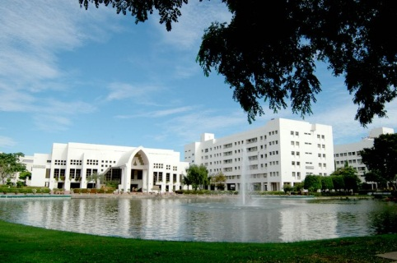

รูปที่ 1 ชื่อรูปภาพ/แผนภูมิ (ตัวอักษรปกติขนาด 16 pt.)
ที่มา: (ถ้ามี)

อภิปรายผล (ขนาด 16 pt.)
(เนื้อหา 16 pt.)………………………………………………………………………………
……………………………………………………………………………………………………….
ข้อเสนอแนะ (ขนาด 16 pt.)
(เนื้อหา 16 pt.)………………………………………………………………………………
……………………………………………………………………………………………………….
เอกสารอ้างอิง (16 pt.)
เริ่มพิมพ์ชิดขอบด้านซ้ายของหน้ากระดาษ และเยื้องเข้าห่างจากขอบกระดาษด้านซ้าย 1 แท็บ (Tab)
เมื่อขึ้นบรรทัดใหม่ ใช้การอ้างอิงรูปแบบ APA 6th ed.
โปรดศึกษารูปแบบการจัดพิมพ์ต้นฉบับบทความอย่างละเอียด
ทั้งนี้ ขอสงวนสิทธิ์ไม่รับพิจารณาบทความที่จัดพิมพ์ไม่ถูกต้องตามรูปแบบที่กำหนด

